**BAB IV**

**IMPLEMENTASI DAN PENGUJIAN**

**4.1 Implementasi**

Implementasi adalah system atau alat yang dibuat dengan merinci komponen – komponen pendukung berupa program. Implementasi mencakup tampilan antar muka dan pentunjuk pemakaian.

**4.1.1 Lingkungan Implementasi**

Pada perancangan system ini menggunakan perangkat pendukung yaitu perangkat lunak dan perangkat keras.

1. Perangkat lunak pendukung pembuatan aplikasi :
2. Sistem operasi yang digunakan adalah windows 7 ultimate 64Bit
3. Microsoft Office 2016
4. Menggunakan database MySQL
5. Pemrograman PHP
6. Framework Codeigniter
7. StartUML
8. Perangkat keras pendukung pembuatan aplikasi :
9. Processor : Intel Core i3 2.20Ghz
10. Memory : 4 GB
11. VGA : Intel HD Grapich Family
12. Hardisk : SATA 500 GB

**4.2 Tampilan Antar Muka**

Berdasarkan perancangan yang telah dibuat untuk aplikasi ini maka dihasilkan beberapa tampilan untuk Bimbingan belajar ALC. Beberapa tampilan adalah sebagai berikut :

* + 1. **Halaman Login**

Pemilik, bagian administrasi, dan bagian keuangan melalui halaman ini terlebih dahulu untuk dapat mengakses aplikasi secara menyeluruh. *User* mengisi *username* dan *password* lalu klik tombol *login*.

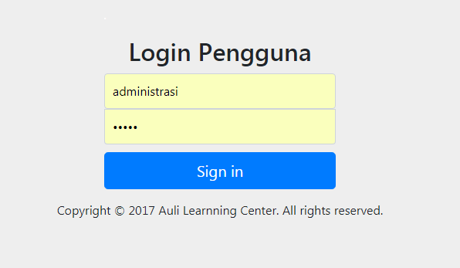

Gambar 4.1 Halaman *Login*

* + 1. **Halaman *Home* Bagian Keuangan**

Jika *user* mengisi kolom *username* dengan nama “Keuangan” maka, halaman ini menjadi halaman utama bagian keuangan.

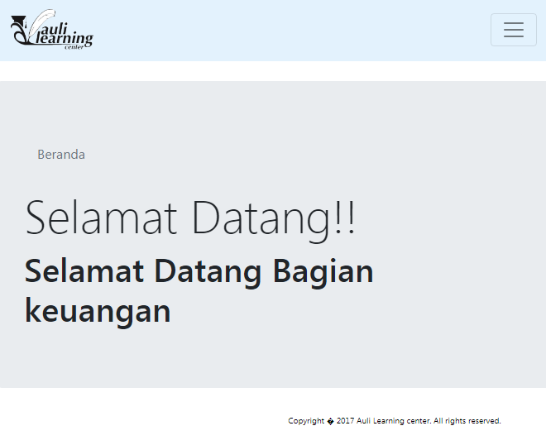

Gambar 4.2 Halaman *Home* Bagian Keuangan

* + 1. **Halaman *Input* Pembayaran**

Ketika memilih menu pembayaran dan memilih siswa yang dipilih maka akan muncul halaman untuk memasukkan data pembayaran siswa.

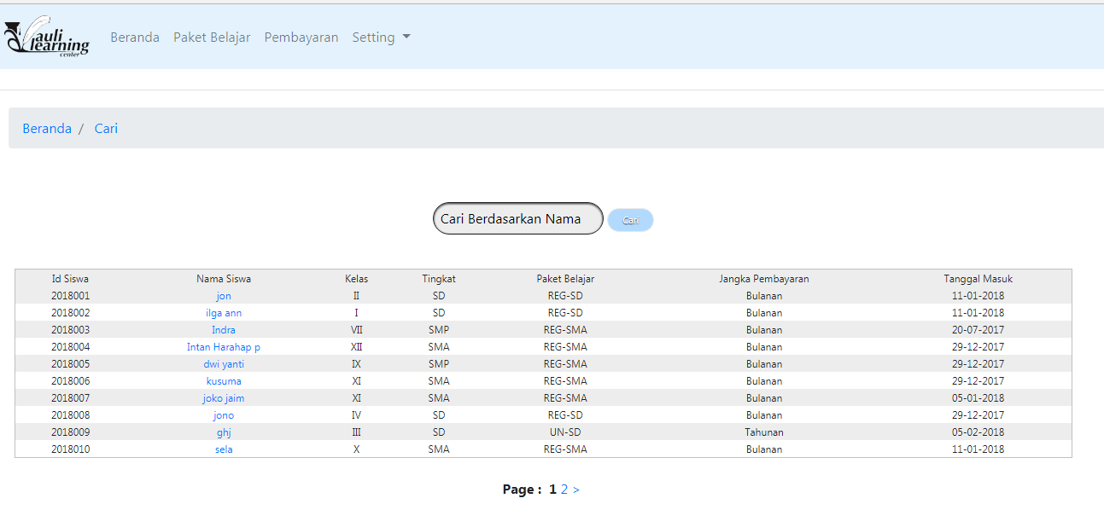Gambar 4.3 Halaman *Input* Pembayaran

* + 1. **Halaman *Edit* Paket Belajar**

Halaman ini digunakan untuk mengubah data paket. Data yang dapat diubah adalah jenis paket baru, jangka waktu, dan jumlah bayar.

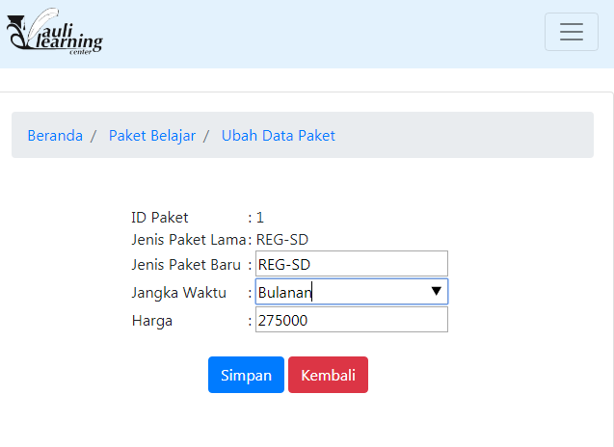

Gambar 4.4 Halaman *Edit* Paket Pembayaran

* + 1. **Halaman *Home* Bagian Administrasi**

Jika *user* mengisi kolom *username* dengan nama “Administrasi” maka, halaman ini menjadi halaman utama bagian administrasi.

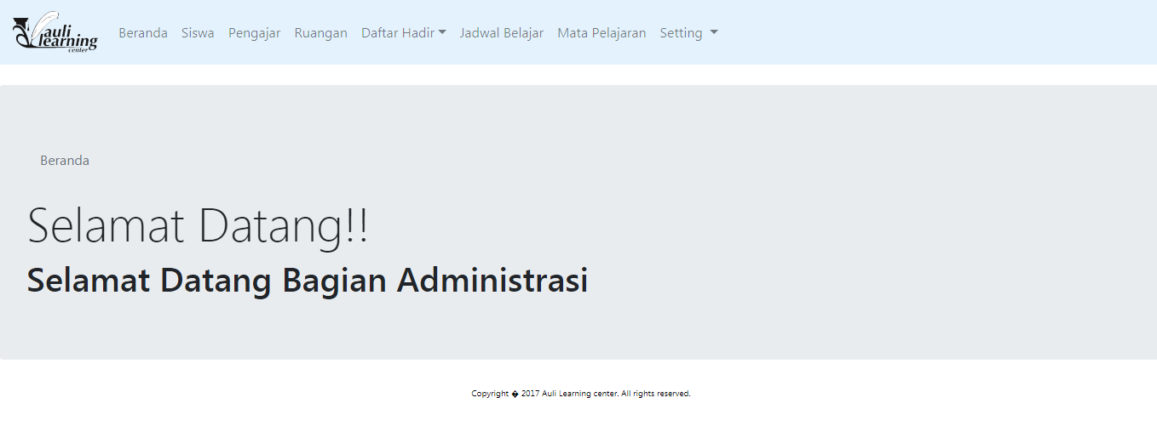

Gambar 4.5 Halaman *Home* Bagian Administrasi

* + 1. **Halaman *View* Siswa**

Halaman ini menampilkan data siswa bimbingan belajar ALC. Bagian administrasi memilih kelas terlebih dahulu untuk menampilkan data siswa.

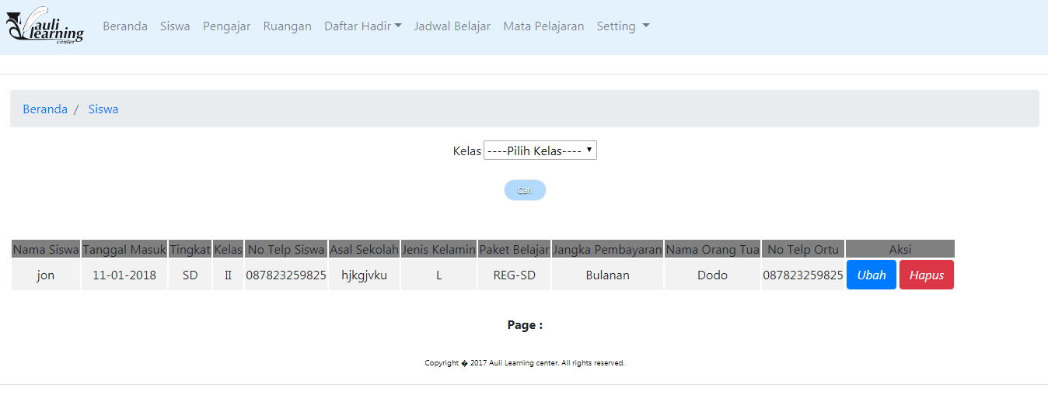

Gambar 4.6 Halaman *View* Siswa

* + 1. **Halaman *Edit* Siswa**

Pada halaman ini bagian administrasi dapat mengubah data siswa sesuai dengan kebutuhan bimbingan belajar.

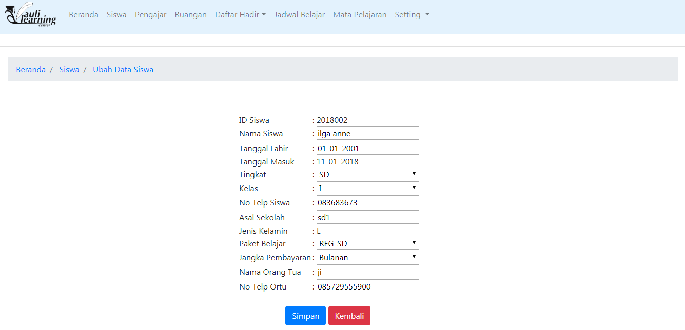

Gambar 4.7 Halaman *Edit* Siswa

* + 1. **Halaman *Input* Daftar Hadir Siswa**

Pada halaman ini bagian administrasi menambahkan data daftar hadir siswa sesuai dengan tanggal kehadiran saat siswa datang untuk belajar. Terdapat nama-nama siswa sesuai dengan kelas yang ada.

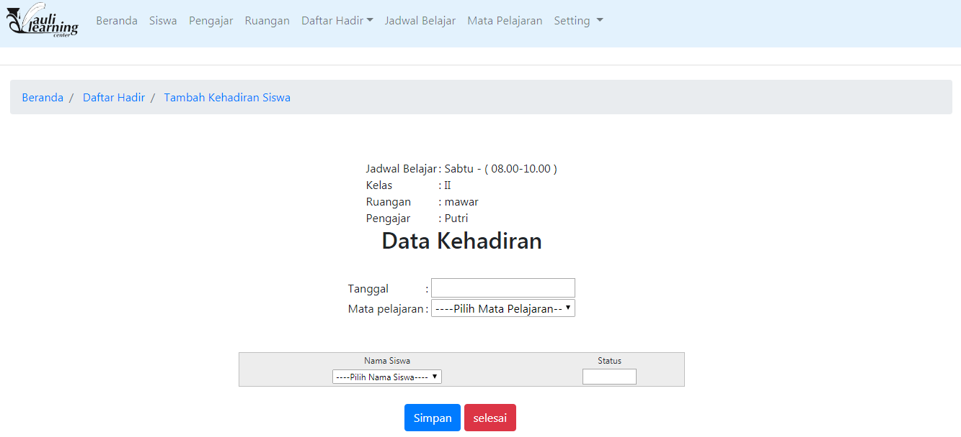

Gambar 4.8 Halaman *Input* Daftar Hadir Siswa

* + 1. **Halaman *Edit* Daftar Hadir Siswa**

Pada Halaman ini bagian administrasi dapat mengubah data daftar hadir siswa dimana data yang dapat diubah ada status kehadiran siswa.

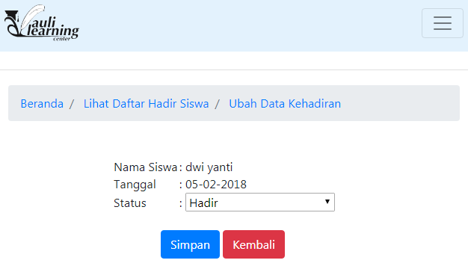

Gambar 4.9 Halaman *Edit* Daftar Hadir Siswa

* + 1. **Halaman *Input* Daftar Hadir Pengajar**

Pada halaman ini bagian administrasi menambahkan data daftar hadir pengajar sesuai dengan jadwal mengajar pengajar tersebut.

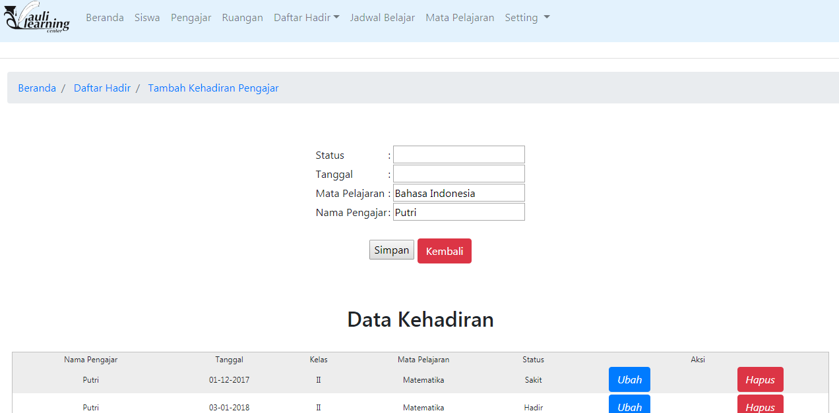

Gambar 4.10 Halaman *Input* Daftar Hadir Pengajar

* + 1. **Halaman *Edit* Daftar Hadir Pengajar**

Pada Halaman ini bagian administrasi dapat mengubah data daftar hadir pengajar dimana data yang dapat diubah ada status kehadiran siswa.

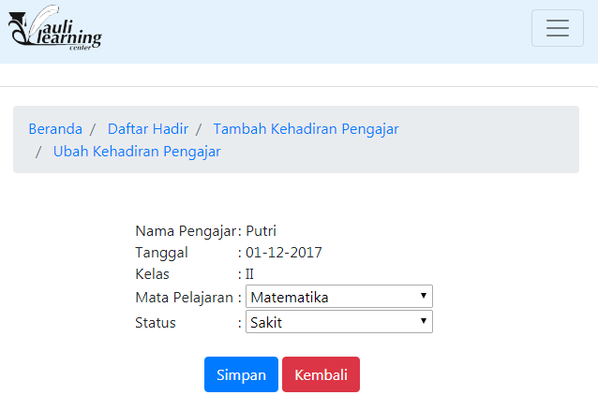

Gambar 4.11 Halaman *Edit* Daftar Hadir Pengajar

* + 1. **Halaman *Input* Jadwal Belajar**

Pada halaman ini bagian administrasi menambahkan data jadwal belajar siswa yang akan digunakan selama satu semester.

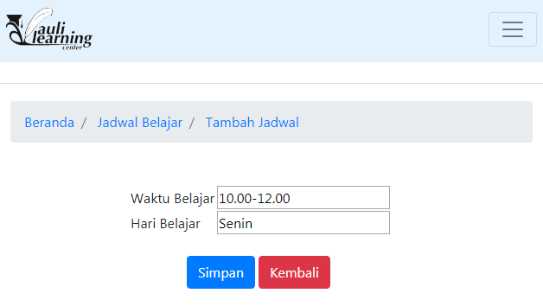

Gambar 4.12 Halaman *Input* Jadwal Belajar

* + 1. **Halaman *Edit* Jadwal Belajar**

Pada halaman ini bagian administrasi dapat mengubah data jadwal belajar sesuai dengan kebutuhan bimbingan belajar.

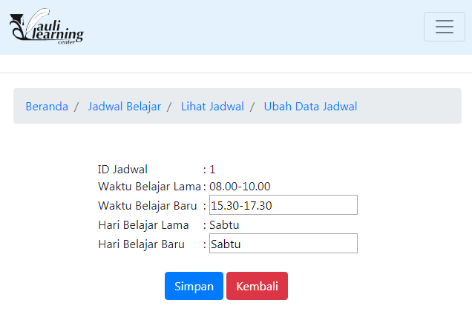

Gambar 4.13 Halaman *Edit* Jadwal Belajar

* + 1. **Halaman *Input* Detail Jadwal Belajar**

Pada halaman ini bagian administrasi menambahkan detail jadwal belajar pada setiap jadwal yang ada. Detail yang ditambahkan adalah pengajar, ruangan, dan kelas.

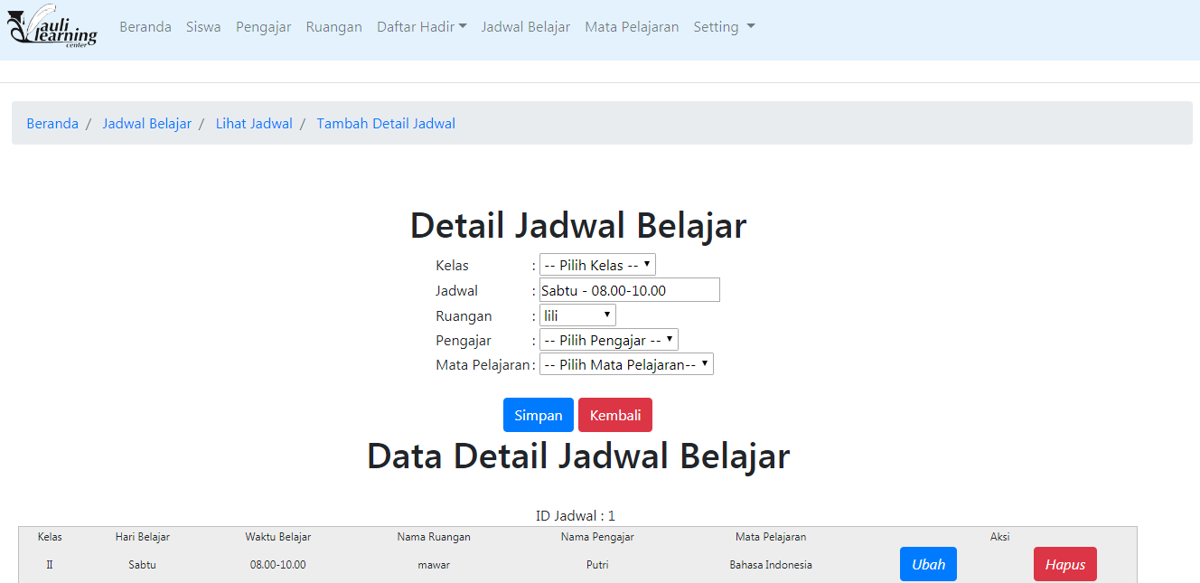

Gambar 4.14 Halaman *Input* Detail Jadwal Belajar

* + 1. **Halaman *Edit* Detail Jadwal Belajar**

Pada halaman ini bagian administrasi mengubah data detail jadwal belajar sesuai kebutuhan bimibingan belajar.

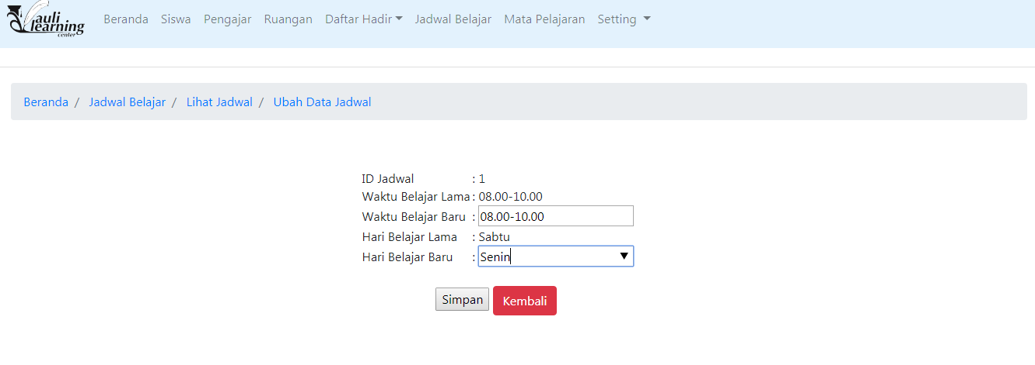

Gambar 4.15 Halaman *Edit* Detail Jadwal Belajar

* + 1. **Halaman *Home* Pemilik**

Jika *user* mengisi kolom *username* dengan nama “Pemilik” maka, halaman ini menjadi halaman utama Pemilik.

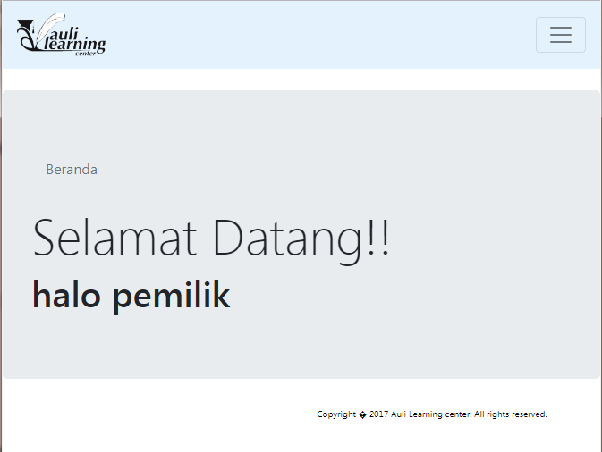

Gambar 4.16 Halaman *Home* Pemilik

* + 1. **Halaman *Input* Siswa**

Pada halaman ini pemilik menambahkan data siswa baru. Data siswa baru ditambahkan saat siswa tersebut mendaftar pada bimbingan belajar.

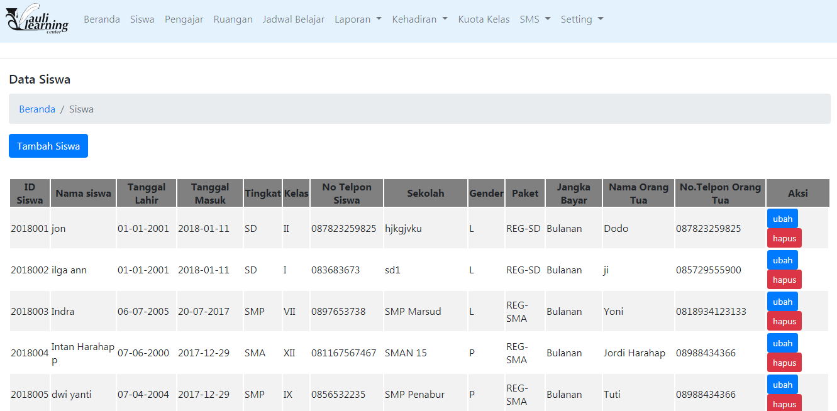

Gambar 4.17 Halaman *Input* Siswa

* + 1. **Halaman Laporan Jumlah Siswa**

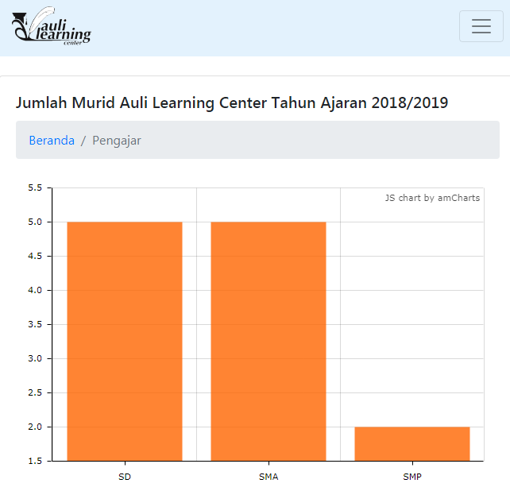Pada halaman ini pemilik dapat melihat laporan jumlah siswa dengan menggunakan grafik. Pada laporan ini pemilik dapat mengetahui jumlah siswa pertingkat.

Gambar 4.18 Halaman Laporan Jumlah Siswa

**4.3 Pengujian *Blackbox***

Blackbox testing adalah pengujian yang hanya dilakukan dengan cara mengamati hasil eksekusi melalui data uji dan memerika fungsional dari perangkat lunak. Jadi dianaogikan seperti kita melihat kotak hitam. Kit hanya dapat melihat penampilan luar nya saja, tanpa ada yang tau ada apa di balik bungkus hitam. Sama seperti pengujian *Blackbox*. Mengevaluasi hanya dari tampilan luarnya saja atau user interface.

**4.3.1 Identifikasi dan Rencana Pengujian**

Tabel 4.1 Identifikasi dan Rencana Pengujian

|  |  |  |  |  |  |
| --- | --- | --- | --- | --- | --- |
| Kelas Uji | Butir Uji | Identifikasi Uji | Tingkat Pengujian | Jenis Pengujian | Jadwal Pengujian |
| Formulir Tambah Data Siswa | Form Tambah Data Siswa | UC-01 | Berhasil | *Blackbox* | 05/01/2018 |
| Formulir Ubah Data Siswa | Tampilan Ubah Data Siswa | UC-02 | Berhasil | *Blackbox* | 05/01/2018 |
| SMS Gateway | Dapat mengirim sms | UC-03 | Berhasil | *Blackbox* | 05/01/2018 |
| Formulir Tambah Pembayaran Siswa | TampilanTambah Pembayaran Siswa | UC-04 | Berhasil | *Blackbox* | 05/01/2018 |
| Formulir Ubah Pembayaran Siswa | Tampilan Menu Pembayaran | UC-05 | Berhasil | *Blackbox* | 05/01/2018 |
| Formulir Tambah Daftar Hadir Pengajar | Tampilan Menu tambah daftar hadir pengajar | UC-06 | Berhasil | *Blackbox* | 05/01/2018 |
| Formulir Ubah Daftar Hadir Pengajar | Tampilan Menu Ubah daftar Hadir Pengajar | UC-07 | Berhasil | *Blackbox* | 05/01/2018 |
| Formulir Tambah Daftar Hadir Siswa | Tampilan Menu Tambah Daftar Hadir Siswa | UC-08 | Berhasil | *Blackbox* | 05/01/2018 |
| Formulir Ubah Daftar Hadir Siswa | Tampilan Menu Ubah Daftar Hadir Siswa | UC-09 | Behasil | *Blackbox* | 05/01/2018 |
| Formulir Tambah Jadwal Belajar | Tampilan Menu Tambah Jadwal Belajar | UC-10 | Berhasil | *Blackbox* | 05/01/2018 |
| Formulir Ubah Jadwal Belajar | Tampilan Menu Ubah Jadwal belajar | UC-11 | Berhasil | *Blackbox* | 05/01/2018 |
| Formulir Tambah Detail Belajar | Tampilan Menu Tambah Detail Belajar | UC-12 | Berhasil | *Blackbox* | 05/01/2018 |
| Formulir Ubah Detail Jadwal Belajar | Tampilan Menu Ubah Detail Jadwal Belajar | UC-13 | Berhasil | *Blackbox* | 05/01/2018 |

### 4.3.2 Pengujian Formulir Tambah Data Siswa

Tabel 4.2 Pengujian Formulir Tambah Data Siswa

| **No.** | **Nama Field** | **Masukkan** | **Keluaran yang diharapkan** | **Keluaran yang dihasilkan** | **Kesimpulan** |
| --- | --- | --- | --- | --- | --- |
| 1 | Nama Siswa | Kosong | Muncul pesan kesalahan | Muncul pesan kesalahan | Oke |
| Masukkan nama (karakter) | Berhasil disimpan | Berhasil disimpan |
| 2 | Tanggal Lahir | Kosong | Muncul pesan kesalahan | Muncul pesan kesalahan | Oke |
| Masukkan sesuai format tanggal | Berhasil disimpan | Berhasil disimpan |
| 3 | Tingkat | Kosong | Muncul pesan kesalahan | Muncul pesan kesalahan | Oke |
| Masukkan tingkat SD,SMP,SMA | Berhasil disimpan | Berhasil disimpan |
| 4 | Kelas | Kosong | Muncul pesan kesalahan | Muncul pesan kesalahan | Oke |
| Masukkan kelas I-XII | Berhasil disimpan | Berhasil disimpan |
| 5 | No Telp Siswa | Kosong | Muncul pesan kesalahan | Muncul pesan kesalahan | Oke |
| Masukkan no telp siswa (number) | Berhasil disimpan | Berhasil disimpan |
| 6 | Asal Sekolah | Kosong | Muncul pesan kesalahan | Muncul pesan kesalahan | Oke |
| Masukkan asal sekolah (karakter) | Berhasil disimpan | Berhasil disimpan |
| 7 | Jenis Kelamin | Kosong | Muncul pesan kesalahan | Muncul pesan kesalahan | Oke |
| Masukkan jenis kelamin L/P | Berhasil disimpan | Berhasil disimpan |
| 8 | Paket Belajar | Kosong | Muncul pesan kesalahan | Muncul pesan kesalahan | Oke |
| Masukkan paket belajar (karakter) | Berhasil disimpan | Berhasil disimpan |
| 9 | Jangka Pembayaran | Kosong | Muncul pesan kesalahan | Muncul pesan kesalahan | Oke |
| Masukkan jangka pembayaran (karakter) | Berhasil disimpan | Berhasil disimpan |
| 10 | Nama Orang Tua | Kosong | Muncul pesan kesalahan | Muncul pesan kesalahan | Oke |
| Masukkan nama (karakter) | Berhasil disimpan | Berhasil disimpan |
| 11 | No Telp Orang Tua | Kosong | Muncul pesan kesalahan | Muncul pesan kesalahan | Oke |
| Masukkan no telp (number) | Berhasil disimpan | Berhasil disimpan |

### Pengujian Formulir Ubah Data Siswa

Tabel 4.3 Pengujian Formulir Ubah Data Siswa

|  |  |  |  |  |  |
| --- | --- | --- | --- | --- | --- |
| **No.** | **Nama Field** | **Masukkan** | **Keluaran yang diharapkan** | **Keluaran yang dihasilkan** | **Kesimpulan** |
| 1 | Nama Siswa | Kosong | Muncul pesan kesalahan | Muncul pesan kesalahan | Oke |
| Huruf (A-Z, a-z)+Angka(0-9) | Berhasil disimpan | Berhasil disimpan |
| 2 | Tanggal Lahir | Kosong | Muncul pesan kesalahan | Muncul pesan kesalahan | Oke |
| Date | Berhasil disimpan | Berhasil disimpan |
| 3 | Tingkat | Kosong | Muncul pesan kesalahan | Muncul pesan kesalahan | Oke |
| Huruf (A-Z, a-z)+Angka(0-9) | Berhasil disimpan | Berhasil disimpan |
| 4 | Kelas | Kosong | Muncul pesan kesalahan | Muncul pesan kesalahan | Oke |
| Huruf (A-Z, a-z)+Angka(0-9) | Berhasil disimpan | Berhasil disimpan |
| 5 | No Telp Siswa | Kosong | Muncul pesan kesalahan | Muncul pesan kesalahan | Oke |
| Huruf (A-Z, a-z)+Angka(0-9) | Berhasil disimpan | Berhasil disimpan |
| 6 | Asal Sekolah | Kosong | Muncul pesan kesalahan | Muncul pesan kesalahan | Oke |
| Huruf (A-Z, a-z)+Angka(0-9) | Berhasil disimpan | Berhasil disimpan |
| 7 | Paket Belajar | Kosong | Muncul pesan kesalahan | Muncul pesan kesalahan | Oke |
| Huruf (A-Z, a-z)+Angka(0-9) | Berhasil disimpan | Berhasil disimpan |
| 8 | Jangka Pembayaran | Kosong | Muncul pesan kesalahan | Muncul pesan kesalahan | Oke |
| Huruf (A-Z, a-z)+Angka(0-9) | Berhasil disimpan | Berhasil disimpan |
| 9 | Nama Orang Tua | Kosong | Muncul pesan kesalahan | Muncul pesan kesalahan | Oke |
| Huruf (A-Z, a-z)+Angka(0-9) | Berhasil disimpan | Berhasil disimpan |
| 10 | No Telp Orang Tua | Kosong | Muncul pesan kesalahan | Muncul pesan kesalahan | Oke |
| Huruf (A-Z, a-z)+Angka(0-9) | Berhasil disimpan | Berhasil disimpan |

### 4.3.4 Pengujian *SMS Gateway*

Tabel 4.4 Pengujian *SMS Gateway*

|  |  |  |  |  |  |
| --- | --- | --- | --- | --- | --- |
| **No.** | **Nama Field** | **Masukkan** | **Keluaran yang diharapkan** | **Keluaran yang dihasilkan** | **Kesimpulan** |
| 1 | SMS | Kosong | Muncul pesan kesalahan | Muncul pesan kesalahan | Oke |
| Huruf (A-Z, a-z)+Angka(0-9) | Berhasil disimpan | Berhasil disimpan |

### Pengujian Formulir Tambah Pembayaran Siswa

Tabel 4.5 Pengujian Formulir Tambah Pembayaran Siswa

|  |  |  |  |  |  |
| --- | --- | --- | --- | --- | --- |
| **No.** | **Nama Field** | **Masukkan** | **Keluaran yang diharapkan** | **Keluaran yang dihasilkan** | **Kesimpulan** |
| 1 | Jumlah Bayar | Kosong | Muncul pesan kesalahan | Muncul pesan kesalahan | Oke |
| Huruf (A-Z, a-z)+Angka(0-9) | Berhasil disimpan | Berhasil disimpan |
| 2 | Keterangan | Kosong | Muncul pesan kesalahan | Muncul pesan kesalahan | Oke |
| Huruf (A-Z, a-z)+Angka(0-9) | Berhasil disimpan | Berhasil disimpan |
| 3 | Nama Siswa | Kosong | Muncul pesan kesalahan | Muncul pesan kesalahan | Oke |
| Huruf (A-Z, a-z)+Angka(0-9) | Berhasil disimpan | Berhasil disimpan |
| 4 | Jenis Paket | Kosong | Muncul pesan kesalahan | Muncul pesan kesalahan | Oke |
| Huruf (A-Z, a-z)+Angka(0-9) | Berhasil disimpan | Berhasil disimpan |
| 5 | Status | Kosong | Muncul pesan kesalahan | Muncul pesan kesalahan | Oke |
| Huruf (A-Z, a-z)+Angka(0-9) | Berhasil disimpan | Berhasil disimpan |

### Pengujian Formulir Ubah Pembayaran Siswa

Tabel 4.6 Pengujian Formulir Ubah Pembayaran Siswa

|  |  |  |  |  |  |
| --- | --- | --- | --- | --- | --- |
| **No.** | **Nama Field** | **Masukkan** | **Keluaran yang diharapkan** | **Keluaran yang dihasilkan** | **Kesimpulan** |
| 1 | Jumlah Bayar | Kosong | Muncul pesan kesalahan | Muncul pesan kesalahan | Oke |
| Huruf (A-Z, a-z)+Angka(0-9) | Berhasil disimpan | Berhasil disimpan |
| 2 | Keterangan | Kosong | Muncul pesan kesalahan | Muncul pesan kesalahan | Oke |
| Huruf (A-Z, a-z)+Angka(0-9) | Berhasil disimpan | Berhasil disimpan |

### Pengujian Formulir Tambah Daftar Hadir Pengajar

Tabel 4.7 Pengujian Formulir Tambah Daftar Hadir Pengajar

|  |  |  |  |  |  |
| --- | --- | --- | --- | --- | --- |
| **No.** | **Nama Field** | **Masukkan** | **Keluaran yang diharapkan** | **Keluaran yang dihasilkan** | **Kesimpulan** |
| 1 | Status | Kosong | Muncul pesan kesalahan | Muncul pesan kesalahan | Oke |
| Huruf (A-Z, a-z)+Angka(0-9) | Berhasil disimpan | Berhasil disimpan |
| 2 | Tanggal | Kosong | Muncul pesan kesalahan | Muncul pesan kesalahan | Oke |
| Date | Berhasil disimpan | Berhasil disimpan |
| 3 | Mata Pelajaran | Kosong | Muncul pesan kesalahan | Muncul pesan kesalahan | Oke |
| Huruf (A-Z, a-z)+Angka(0-9) | Berhasil disimpan | Berhasil disimpan |
| 4 | Nama Pengajar | Kosong | Muncul pesan kesalahan | Muncul pesan kesalahan | Oke |
| Huruf (A-Z, a-z)+Angka(0-9) | Berhasil disimpan | Berhasil disimpan |

### Pengujian Formulir Ubah Daftar Hadir Pengajar

Tabel 4.8 Pengujian Formulir Ubah Daftar Hadir Pengajar

|  |  |  |  |  |  |
| --- | --- | --- | --- | --- | --- |
| **No.** | **Nama Field** | **Masukkan** | **Keluaran yang diharapkan** | **Keluaran yang dihasilkan** | **Kesimpulan** |
| 1 | Status | Kosong | Muncul pesan kesalahan | Muncul pesan kesalahan | Oke |
| Huruf (A-Z, a-z)+Angka(0-9) | Berhasil disimpan | Berhasil disimpan |

### Pengujian Formulir Tambah Daftar Hadir Siswa

Tabel 4.9 Pengujian Formulir Tambah Daftar Hadir Siswa

|  |  |  |  |  |  |
| --- | --- | --- | --- | --- | --- |
| **No.** | **Nama Field** | **Masukkan** | **Keluaran yang diharapkan** | **Keluaran yang dihasilkan** | **Kesimpulan** |
| 1 | Tanggal | Kosong | Muncul pesan kesalahan | Muncul pesan kesalahan | Oke |
| Date | Berhasil disimpan | Berhasil disimpan |
| 2 | Mata Pelajaran | Kosong | Muncul pesan kesalahan | Muncul pesan kesalahan | Oke |
| Huruf (A-Z, a-z)+Angka(0-9) | Berhasil disimpan | Berhasil disimpan |
| 3 | Nama Siswa | Kosong | Muncul pesan kesalahan | Muncul pesan kesalahan | Oke |
| Huruf (A-Z, a-z)+Angka(0-9) | Berhasil disimpan | Berhasil disimpan |
| 4 | Status | Kosong | Muncul pesan kesalahan | Muncul pesan kesalahan | Oke |
| Huruf (A-Z, a-z)+Angka(0-9) | Berhasil disimpan | Berhasil disimpan |

### Pengujian Formulir Ubah Daftar Hadir Siswa

Tabel 4.10 Pengujian Formulir Ubah Daftar Hadir Siswa

|  |  |  |  |  |  |
| --- | --- | --- | --- | --- | --- |
| **No.** | **Nama Field** | **Masukkan** | **Keluaran yang diharapkan** | **Keluaran yang dihasilkan** | **Kesimpulan** |
| 1 | Status | Kosong | Muncul pesan kesalahan | Muncul pesan kesalahan | Oke |
| Huruf (A-Z, a-z)+Angka(0-9) | Berhasil disimpan | Berhasil disimpan |

### Pengujian Formulir Tambah Jadwal Belajar

Tabel 4.11 Pengujian Formulir Tambah Jadwal Belajar

|  |  |  |  |  |  |
| --- | --- | --- | --- | --- | --- |
| **No.** | **Nama Field** | **Masukkan** | **Keluaran yang diharapkan** | **Keluaran yang dihasilkan** | **Kesimpulan** |
| 1 | Waktu Belajar | Kosong | Muncul pesan kesalahan | Muncul pesan kesalahan | Oke |
| Huruf (A-Z, a-z)+Angka(0-9) | Berhasil disimpan | Berhasil disimpan |
| 2 | Hari Belajar | Kosong | Muncul pesan kesalahan | Muncul pesan kesalahan | Oke |
| Huruf (A-Z, a-z)+Angka(0-9) | Berhasil disimpan | Berhasil disimpan |

### Pengujian Formulir Ubah Jadwal Belajar

Tabel 4.12 Pengujian Formulir Ubah Jadwal Belajar

|  |  |  |  |  |  |
| --- | --- | --- | --- | --- | --- |
| **No.** | **Nama Field** | **Masukkan** | **Keluaran yang diharapkan** | **Keluaran yang dihasilkan** | **Kesimpulan** |
| 1 | Waktu Belajar Baru | Kosong | Muncul pesan kesalahan | Muncul pesan kesalahan | Oke |
| Huruf (A-Z, a-z)+Angka(0-9) | Berhasil disimpan | Berhasil disimpan |
| 2 | Hari Belajar Baru | Kosong | Muncul pesan kesalahan | Muncul pesan kesalahan | Oke |
| Huruf (A-Z, a-z)+Angka(0-9) | Berhasil disimpan | Berhasil disimpan |

### Pengujian Formulir Tambah Detail Jadwal Belajar

Tabel 4.12 Pengujian Formulir Tambah Detail Jadwal Belajar

|  |  |  |  |  |  |
| --- | --- | --- | --- | --- | --- |
| **No.** | **Nama Field** | **Masukkan** | **Keluaran yang diharapkan** | **Keluaran yang dihasilkan** | **Kesimpulan** |
| 1 | Kelas | Kosong | Muncul pesan kesalahan | Muncul pesan kesalahan | Oke |
| Huruf (A-Z, a-z)+Angka(0-9) | Berhasil disimpan | Berhasil disimpan |
| 2 | Jadwal | Kosong | Muncul pesan kesalahan | Muncul pesan kesalahan | Oke |
| Huruf (A-Z, a-z)+Angka(0-9) | Berhasil disimpan | Berhasil disimpan |
| 3 | Ruangan | Kosong | Muncul pesan kesalahan | Muncul pesan kesalahan | Oke |
| Huruf (A-Z, a-z)+Angka(0-9) | Berhasil disimpan | Berhasil disimpan |
| 4 | Pengajar | Kosong | Muncul pesan kesalahan | Muncul pesan kesalahan | Oke |
| Huruf (A-Z, a-z)+Angka(0-9) | Berhasil disimpan | Berhasil disimpan |

### Pengujian Formulir Ubah Detail Jadwal Belajar

Tabel 4.14 Pengujian Formulir Ubah Detail Jadwal Belajar

|  |  |  |  |  |  |
| --- | --- | --- | --- | --- | --- |
| **No.** | **Nama Field** | **Masukkan** | **Keluaran yang diharapkan** | **Keluaran yang dihasilkan** | **Kesimpulan** |
| 1 | Kelas | Kosong | Muncul pesan kesalahan | Muncul pesan kesalahan | Oke |
| Huruf (A-Z, a-z)+Angka(0-9) | Berhasil disimpan | Berhasil disimpan |
| 2 | Ruangan Baru | Kosong | Muncul pesan kesalahan | Muncul pesan kesalahan | Oke |
| Huruf (A-Z, a-z)+Angka(0-9) | Berhasil disimpan | Berhasil disimpan |
| 3 | Pengajar Baru | Kosong | Muncul pesan kesalahan | Muncul pesan kesalahan | Oke |
| Huruf (A-Z, a-z)+Angka(0-9) | Berhasil disimpan | Berhasil disimpan |

Setelah dilakukan pengujian dengan cara blackbox pengujian telah berhasil.